План работы
Клуба женского рукоделия «Дебряна»
на март 2020 г.
№  п/п | Дата | Тема занятия | преподаватель
1. | 1 марта  11.00-14.00 | Изготовление тряпичной куклы  Мглинского района.  Экспедиционная находка 2019 года  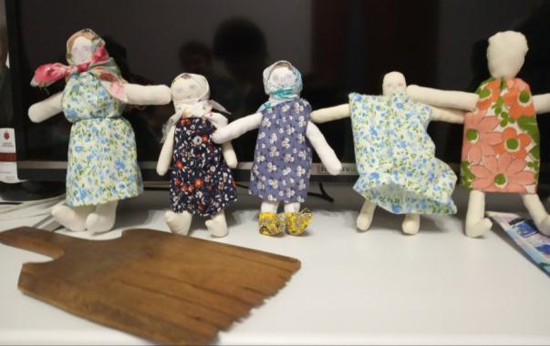 | С. А. Зуева
2. | 7 марта  11.00-14.00 | Занятие по лоскутному шитью.  Изготовление лоскутного панно «Пасхальное»  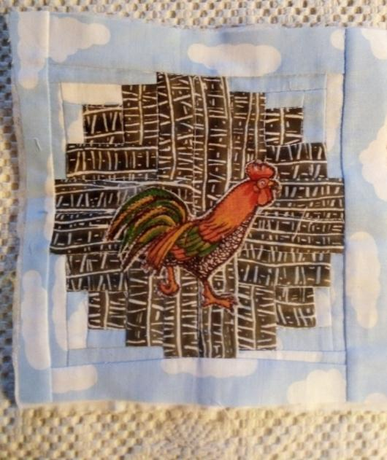 | Л.А. Новицкая
3. | 15 марта  11.00-14.00 | Изготовление тряпичной куклы.  Кукла по мастер-классу О.М. Олонцевой  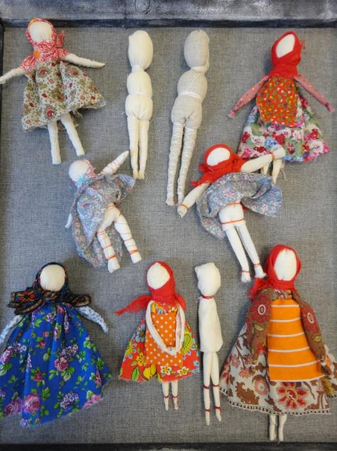 | С. А. Зуева
4. | 22 марта  11.00-14.00 | Занятие по лоскутному шитью.  Изготовление сумки в лоскутной технике «Пицца»  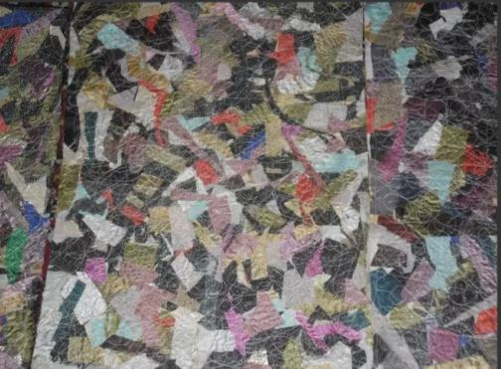 | Л.А. Новицкая
5. | 29 марта  11.00-14.00 | Коллективная работа  к фестивалю "Цветущий май" | Л.А. Новицкая  С. А. Зуева

